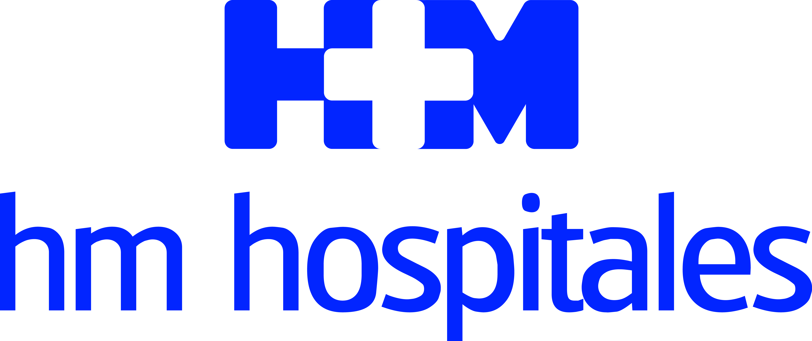

IX Edición de los Premios Educación Médica 2016 convocados por la Cátedra de Educación Médica FL - UCM

HM CIOCC, FINALISTA EN LOS PREMIOS EDUCACIÓN MÉDICA 2016

- Estos premios reconocen proyectos o trabajos realizados en el campo de la educación médica y de la innovación educativa, como la candidatura de HM CIOCC galardonada, “Formación en Oncología e Investigación”.
- La Docencia constituye uno de los pilares básicos de la Oncología en HM CIOCC junto con la actividad asistencial de primer nivel y la investigación.

Madrid, 23 de enero de 2017. El Jurado convocado por la Cátedra de Educación Médica de la Fundación Lilly - Universidad Complutense de Madrid, ha elegido Finalista de los Premios Educación Médica 2016 en la categoría de Mejor Proyecto en la enseñanza de posgrado y formación de especialistas, a la candidatura de HM CIOCC “Formación en Oncología e Investigación”. Un proyecto de personalización y educación oncológica integral para profesionales, pacientes y sus familiares del Centro Integral Oncológico Clara Campal, HM CIOCC presentado por el Dr. Antonio Cubillo, jefe de servicio de Oncología Médica de HM CIOCC, y director asistencial y de docencia del mismo.
Estos premios pretenden reconocer los proyectos o trabajos realizados en el campo de la educación médica y de la innovación educativa. En su novena edición, 2016, se ha invitado a participar a todas las instituciones, médicos docentes o investigadores con experiencia reciente en el planteamiento de procesos de mejora de la enseñanza de la medicina y la formación integral del médico, como es el caso de HM CIOCC.
Para el Dr. Cubillo, este premio supone “un reconocimiento a la labor docente; a nivel nacional e internacional; para profesionales biosanitarios, profesionales de la industria, los pacientes y sus familias; intramural y extramural; personalizada y continuamente actualizada, que se realiza en HM CIOCC en aras de formar a las futuras generaciones que puedan acabar con el cáncer y facilitar una formación práctica y útil a los pacientes y sus familiares en todo el proceso de tratamiento oncológico”.
“La Docencia es tan importante en HM CIOCC porque constituye uno de los pilares básicos de nuestra actividad y “un modo de ser y entender la Oncología” junto con la actividad asistencial de primer nivel y la investigación”, concluye el Dr. Cubillo.
Proyectos Docencia en HM CIOCC
El Centro Integral Oncológico Clara Campal, HM CIOCC constituye un nuevo concepto para el tratamiento del paciente oncológico, único en España y referente internacional, con una asistencia multidisciplinar, integral y personalizada, dentro de la cual se integra la actividad de Docencia.
En el departamento de docencia, se realizan más de 60 sesiones clínicas al año en las que los profesionales comparten experiencias y avances en Oncología. Por otro lado, se ha formado a 20 investigadores a través del Máster oncológico en investigación clínica y aplicada, y se ha recibido a más de 100 Oncólogos e investigadores en el Programa de Rotaciones Externas para Oncólogos y Profesionales de la Industria.

Por otro lado, “en virtud del acuerdo con la Universidad San Pablo-CEU, formamos a alumnos de 5º y 6ª de Medicina mediante clases teóricas, seminarios y rotaciones prácticas que les permiten aprender in situ y vivir la experiencia práctica del contacto con los pacientes con cáncer y sus familiares”, añade el Dr. Cubillo.

HM CIOCC cuenta además con el Programa de Sub-especialización Oncológica (Fellowship) donde se proporciona una formación de dos años en práctica asistencial Oncológica e investigación clínica en un tipo específico de patología tumoral, de forma que se introduce al Fellow en la red nacional e internacional de docencia e investigación en la patología y se le motiva y capacita para el liderazgo en el desarrollo de la investigación en un subtipo tumoral específico.

“En HM CIOCC no queremos guardarnos nuestros conocimientos para nosotros, queremos hacer partícipes de nuestra enorme experiencia y de nuestros avances en investigación a toda la comunidad científica, a los pacientes y a sus familias”, afirma el Dr. Cubillo.

En este continuo esfuerzo docente se organizan también eventos y cursos anuales dirigidos tanto a profesionales de la Oncología, como a los pacientes y sus familiares, en las distintas áreas tumorales. Son ya tradicionales y de gran prestigio el Curso internacional en Tratamiento Personalizado de Pacientes con Neoplasias Digestivas, el Viaje por el Cáncer de Mama o el International Symposium on Novel Anticancer Agents así como Lección Conmemorativa Clara Campal, concebida como una recapitulación del “año oncológico” en el centro y jornada de puertas abiertas.

Se han consolidado también como eventos anuales el Curso de tratamiento personalizado en Sarcomas, El Cáncer de Piel “la Piel del Cáncer”, sobre tumores cutáneos y las Jornadas para Pacientes con Tumores Ginecológicos y los cursos que realiza la unidad de Oncología Radioterápica sobre distintas tecnologías de aplicación novedosa en esta especialidad.

La inquietud continua de sus profesionales hace que recientemente se hayan incorporado nuevos cursos como el Curso Internacional de Tumores de Cabeza y Cuello, La Jornada del estado del Arte en Cáncer de Pulmón, ambas para profesionales y Los pacientes Tienen la Palabra, para pacientes que sufren estas mismas patologías.

Además de estos eventos se organizan talleres-sesiones dirigidos a los pacientes y sus familias, trimestrales, en colaboración con el equipo de Psico-oncología HM CIOCC-AECC de Relajación, Cuidados de la Piel y Mitos e Importancia de una alimentación Saludable en el Paciente Oncológico de gran utilidad práctica en el proceso de tratamiento y recuperación.

Así mismo, los oncólogos de HM CIOCC realizan una intensa labor de formación a nivel nacional e internacional, en forma de charlas específicas relacionadas con distintos aspectos de la patología tumoral en la que son expertos, a las que son invitados por otros centros o instituciones científicas o realizan en congresos de la especialidad para presentar los resultados de su investigación.

HM Hospitales
HM Hospitales es el grupo hospitalario privado de referencia a nivel nacional que basa su oferta en la excelencia asistencial sumada a la investigación, la docencia, la constante innovación tecnológica y la publicación de resultados.

Dirigido por médicos y con capital 100% español, cuenta en la actualidad con más de 4.000 profesionales que concentran sus esfuerzos en ofrecer una medicina de calidad e innovadora centrada en el cuidado de la salud y el bienestar de sus pacientes y familiares.

HM Hospitales está formado por 31 centros asistenciales: 11 hospitales, 3 centros integrales de alta especialización en Oncología, Cardiología y Neurociencias, además de 17 policlínicos. Todos ellos trabajan de manera coordinada para ofrecer una gestión integral de las necesidades y requerimientos de sus pacientes.

Más información: www.hmhospitales.com

Más información para medios:

DPTO. DE COMUNICACIÓN DE HM HOSPITALES
Rodrigo Martínez Revilla
Tel.: 914 444 244
E-mail: rmrevilla@hmhospitales.com

